Fecha: 26 de mayo de 2014

Boletín de prensa Nº 1040

EN 4 DÍAS VENCE PLAZO PARA CANCELAR IMPUESTO PREDIAL CON DESCUENTO

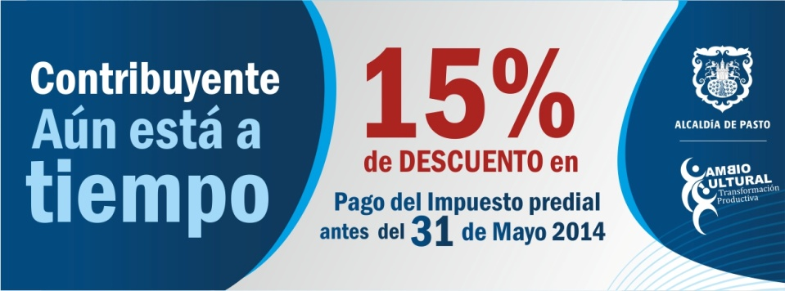

Hasta este viernes 30 de mayo se podrá cancelar el impuesto predial con descuento del 15%, así lo manifestó el Subsecretario de Ingresos de la Alcaldía de Pasto, Jairo Nel Martínez Ceballos, quien invitó a los ciudadanos que aún no tienen su factura, para que se acerquen a las instalaciones de la Secretaría de Hacienda, ubicada en la calle 18, antigua Caja Agraria y reclamen la misma gratuitamente.

Así mismo, explicó que la Administración Local realizó una licitación pública que ganó la empresa Envía y que fue la encargada de entregar las facturas del impuesto predial unificado en cada una de las residencias, tanto urbanas como del sector rural del municipio de Pasto.

De igual forma, la factura del impuesto predial se puede descargar a través de la página web www.pasto.gov.co El descuento del 15% aplica para el predial del año 2014 del último día hábil del mes de mayo, a partir de junio se pierde el descuento, pero los contribuyentes podrán cancelar hasta el 30 de diciembre sin intereses de mora.

Finalmente, el funcionario recalcó que si la obligación pendiente de pago corresponde a vigencias del año 2013 hacia atrás, estos están generando intereses moratorios, por lo que es necesario que se acerque a la Secretaría de Hacienda, para realizar un acuerdo de pago.

Contacto: Subsecretario de Ingresos, Jairo Nel Martínez Ceballos. Teléfono: 7333300 Ext: 1023

RENDICIÓN DE CUENTAS DEL ALCALDE DE PASTO ESTE JUEVES 29 DE MAYO

Este jueves 29 de mayo desde las 3:00 de la tarde en la Cámara de Comercio, el alcalde Harold Guerrero López presentará la rendición pública de cuentas en el tema de movilidad y accesibilidad. La Alcaldía invita a la ciudadanía en general a participar de la jornada donde se explicará de forma detallada los trabajos que se vienen ejecutando para el cambio cultural y la transformación productiva de la capital de Nariño. Los ciudadanos pueden enviar sus preguntas al siguiente link: http://www.pasto.gov.co/index.php/rendicion-de-cuentas-2014

Según el gerente de AVANTE Jorge Cote Ante, en los dos últimos años la ciudad ha sido testigo de una gestión pública permanente ante el Gobierno Nacional. “Estamos en un proceso de transformación en Pasto, por eso, el alcalde acompañado por su gabinete mostrará a la ciudadanía, los avances que en gestión pública han desarrollado la Secretaría de Tránsito, en el aspecto de movilidad; la Secretaría de Infraestructura, en mantenimiento de vías urbanas y rurales y AVANTE con respecto a las obras contempladas en el proyecto del sistema estratégico de transporte público colectivo”.

Entre los aspectos positivos, el alcalde expondrá los avances alcanzados en la implementación del sistema de semaforización, el cual será uno de los proyectos más modernos del país con la más alta tecnología. “Esperamos que para septiembre tengamos instalado el centro de control y en diciembre contar con 51 intersecciones semaforizadas e interconectadas a este centro”, precisó el gerente de Avante.

Contacto: Gerente AVANTE SETP Jorge Hernando Cote Ante. Celular: 3148325653

AMNISTÍA PARA QUIENES ADEUDAN GRAVAMEN DE VALORIZACIÓN

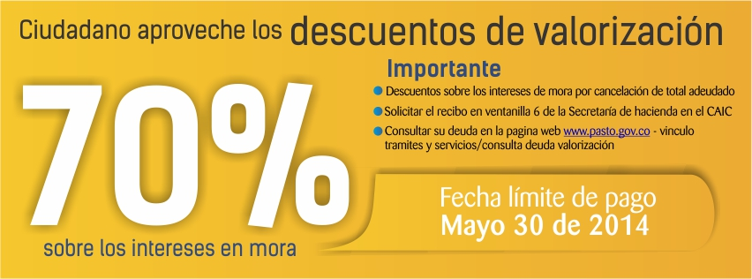

Hasta el viernes 30 de mayo de 2014, se puede realizar el pago total del gravamen por valorización para obtener un descuento del 70% en los intereses de mora y para quienes cancelen antes del 30 de junio, el descuento será del 60%, así lo indicó la Tesorera Municipal Stella Marina Rodríguez Martínez.

“En este momento hay una amnistía vigente aprobada por el Concejo Municipal, teniendo en cuenta que son obras que vienen de administraciones anteriores, como fueron las enmarcadas en el programa ‘Obras por tu Ciudad’ que están pendientes de pago y que han generado intereses altos”, aseguró la funcionaria.

La tesorera invitó a los ciudadanos a verificar si deben cancelar este gravamen a través de la página www.pasto.gov.co en el link trámites y servicios o acercarse a las instalaciones de la Secretaría de Hacienda para que se ponga al día en el pago, ya que después de terminado el plazo se iniciará el proceso de cobro coactivo y posteriormente se puede llegar hasta el remate de los bienes de los usuarios.

Contacto: Tesorera Municipal, Stella Marina Rodríguez Martínez. Celular: 3155307550

AMPLÍAN INSCRIPCIONES PARA PROYECTOS DE EMPRENDIMIENTO JUVENIL

El Secretario de Desarrollo Económico y Competitividad, Armando Miranda Vela informó que el comité de seguimiento del subcomponente “Emprendimiento Productivo Pasto” del proyecto de Prevención de Vulneración de Derechos y Generación de Oportunidades para Adolescentes y Jóvenes del Municipio, amplió hasta el martes 10 de junio las inscripciones en las oficinas de la dependencia, ubicadas en el Centro Comercial la16 o en la Oficina Administrativa de Juventud, en el edificio Jácome.

Según el funcionario, hasta la fecha se han sensibilizado a 526 jóvenes de los cuales se han inscrito en el programa 471. “Este martes 27 de mayo se inicia con el proceso de capacitación de los jóvenes que recibieron la sensibilización. Los grupos se agruparan por comunas y los talleres se realizarán en diferentes instituciones educativas”; precisó Armando Miranda Vela, quien agregó que 200 jóvenes se beneficiarán con recursos de capital semilla por valor de dos millones de pesos cada uno para un total de $400 millones de pesos.

Contacto: Secretario Desarrollo Económico, Armando Miranda Vela. Celular: 3007807080

INICIA VII TEMPORADA DE LETRAS Y FERIA DEL LIBRO DE PASTO

Este martes 27 de mayo a las 6:00 de la tarde en el Área Cultural del Banco de la República, inicia la ‘Séptima temporada de letras y feria del libro de Pasto’, evento que reunirá a escritores, ilustradores, editoriales, músicos, periodistas, artistas, cineastas, personas lectoras y no lectoras alrededor del libro y la cultura, y que además promete estar en sintonía y acorde con el tema del fútbol, ya que su eslogan para este año es “El fútbol también se lee”.

El secretario de Cultura Municipal, Álvaro José Gomezjurado, invitó a las personas de la ciudad y la región para que aprovechen este espacio que fomenta la lectura. “El acto pretende motivar el consumo del libro como un elemento de primera necesidad en el crecimiento y la formación integral del ser humano”.

Este evento contará con la presencia de representantes del Ministerio de Cultura, Alcaldía de Pasto, Gobernación de Nariño, Cámara Colombiana del Libro, Cámara de Comercio de Pasto, Banco de la República y la Fundación Qilqay. De igual forma, los integrantes de la Red de Escuelas de Formación Musical deleitarán a los asistentes con la interpretación de instrumentos y se realizará un merecido homenaje al escritor e historiador nariñense Vicente Pérez Silva. El primer conversatorio estará a cargo de los escritores Nahum Montt y Juan Cárdenas. El evento finalizará con la apertura oficial de la Feria del Libro.

Contacto: Secretario de Cultura, Álvaro José Gomezjurado Garzón. Celular: 3016998027

ENTRAN EN FUNCIONAMIENTO DOS PUNTOS VIVE DIGITAL

Con la presencia del alcalde, Harold Guerrero López, la Administración Municipal a través de la Subsecretaría de Sistemas de Información, cumplirá este martes 27 de mayo partir de las 9:00 de la mañana, con la apertura formal de los Puntos Vive Digital ubicados en el Fondo Mixto de Cultura y la Institución Educativa Antonio Nariño.

Estos centros que fueron entregados a la comunidad el pasado 18 de mayo por parte de la Viceministra de las TIC, María Carolina Hoyos Turbay, contarán con diferentes cursos de formación y acceso a salas de internet, capacitación, gobierno en línea y entretenimiento, como lo dio a conocer el Subsecretario de Sistemas de Información, Mario Landázuri Santamaría.

Contacto: Subsecretario de Sistemas de Información, Mario Landázuri Santamaría Celular: 3017891133

ALCALDÍA FELICITA A ESTUDIANTE POR PRIMER PUESTO NACIONAL EN PRUEBAS ICFES

El Alcalde Harold Guerrero López felicitó y reconoció las aptitudes, conocimiento, dedicación y excelencia del estudiante Álvaro Guillermo Zarama Valenzuela por ocupar el primer puesto en las pruebas ICFES a nivel de Colombia. El joven, es estudiante del Colegio San Francisco Javier de la ciudad de Pasto. El mandatario también exaltó la dedicación, compromiso y filosofía de formación del plantel educativo que ha logrado formar a seres humanos íntegros que contribuyen al desarrollo de Pasto, Colombia y el mundo.

Así mismo, felicitó a su padre Álvaro Zarama Medina, quien fue Gobernador del Departamento de Nariño, a su madre Amparo Valenzuela y a su hermana Sofía, quienes han sido su constante apoyo y ejemplo de vida.

De acuerdo al certificado entregado por la Secretaría General del Instituto Colombiano para la Evaluación de la Educación – ICFES, el estudiante ocupó el primer puesto entre 24.822 estudiante de todo el país con un puntaje de 85,57 de nivel alto.

“Me siento orgullo y feliz. Este es un triunfo no solo personal, sino del colegio, de Pasto y el departamento que demuestra que con dedicación podemos hacer grandes cosas por el desarrollo y futuro de un país mejor. En el momento, espero terminar mis estudios y prepararme para ingresar a la Universidad Javeriana a formarme profesionalmente como médico”, manifestó Álvaro Guillermo Zarama Valenzuela.

DESAPARICIÓN DE FUNCIONARIO PÚBLICO

La Alcaldía de Pasto informa que el trabajador oficial, Carlos Hernán Patiño Muñoz, quien hace parte del equipo de la Dirección de Espacio Público, desapareció desde el pasado viernes 25 de abril del presente año, después de que salió de su casa ubicada en la primera etapa del barrio Chambú, a la 1:30 de la tarde para cumplir con sus labores.

Su desaparición ya es de conocimiento del Gaula desde el 28 de abril del año en curso, como consta en el formato de denuncia número 00485 radicado el día 12 de mayo de 2014 en la Subsecretaría de Talento Humano. El funcionario de estatura 1.60, piel trigueña, ojos cafés, cabello ondulado y contextura gruesa vestía un jean oscuro y una chaqueta de jean.

El Alcalde, Harold Guerrero López, invita a informar a las autoridades si conocen algún dato que lleve al regreso de este funcionario a su hogar y manifiesta su sentimiento de solidaridad con la causa que hoy aflige a los familiares del señor Patiño Muñoz.

Contacto: Subsecretario de Talento Humano, Ernesto Andrade. Celular: 3002327215

REPORTAN SEIS CASOS DE CONDUCTORES EN ESTADO DE EMBRIAGUEZ

El reporte de accidentalidad del último fin de semana entregado por la Subsecretaría Operativa de Tránsito, registra un total de 174 comparendos por infracción a la medida de restricción de motociclista con parrillero hombre. “Con relación a esta prohibición fueron inmovilizadas 152 motos que no portaban en regla la documentación”, precisó el Subsecretario Operativo Fernando Bastidas Tobar.

El funcionario indicó además que en desarrollo de la jornada electoral fueron sancionados 6 conductores por estado de embriaguez y se registró un accidente de tránsito, donde murió una joven de 22 años de edad. “La alta velocidad, la falta de llevar consigo casco para la protección y el grado dos de alcoholemia en el que se movilizaba el conductor, fueron las causas, al parecer, por las que se registró el siniestro en el sector del templo de Fátima, donde la joven acompañante sufrió un trauma craneoencefálico que le ocasionó la muerte”, señaló Bastidas Tobar.

El Secretario de Tránsito Guillermo Villota Gómez, reiteró el llamado a los conductores, tanto de vehículos como de motocicletas para que entreguen las llaves cuando van a ingerir bebidas embriagantes con el fin de evitar situaciones lamentables. Recordó las disposiciones contempladas en el Código Nacional de Tránsito que establece que quien cause lesiones u homicidios en accidentes y se demuestre que actuó bajo cualquiera de los estados de embriaguez, o que injustificadamente abandone el lugar de los hechos, además de las sanciones previstas en el Código Penal, se hará acreedor a la suspensión de la licencia por un período determinado.

Contacto: Secretario de Tránsito y Transporte, Guillermo Villota Gómez. Celular: 3175738406

INVITAN A FORO: FUENTES DE FINANCIACIÓN Y COOPERACIÓN PARA INICIATIVAS CULTURALES

El Grupo de Emprendimiento Cultural del Ministerio de Cultura con el fin de fomentar y fortalecer los emprendimientos e industrias culturales y creativas en Colombia, organiza junto con el programa presidencial para la juventud Colombia Joven, la Gobernación de Nariño, la Alcaldía de Pasto y Corpocarnaval, el Foro: Fuentes de Financiación y Cooperación para Iniciativas Culturales que se llevará a cabo el 10 de junio de 8:00 de la mañana a 5:00 de la tarde en el auditorio Bernardo de la Espriella en la calle 13 Nº 24-83 barrio Santiago.

El objetivo es proporcionar a los empresarios y comunidad en general, información sobre las fuentes de financiación para el desarrollo y emprendimiento de sus empresas relacionados con la cadena de valor de las distintas industrias culturales y creativas (música, las artes escénicas en vivo, arquitectos, galerías de arte, industria de videojuegos, audiovisual, editorial, diseño gráfico, moda, joyería y artesanía, sector de servicios, entre otros).

En el taller se tratarán las nuevas formas de cooperación cultural que rompen los viejos esquemas de suministradores de capital y receptores del mismo, por un esquema de coproductores, que buscan fines compartidos y trabajos comunes que permitan avanzar en los diversos procesos que están en marcha en el sector. Los interesados pueden inscribirse en siguiente enlace: http://bit.ly/1nGUP31 o en la página www.emprendimientocultural.org

Contacto: Gerente Corpocarnaval, Guisella Checa Coral. Celular: 3175031062

TALLERES LÚDICOS Y EL TEATRO FOMENTAN EL CAMBIO CULTURAL

Con el propósito de generar civismo y tolerancia al interior de la comunidad educativa, la Administración Municipal, a través de la Subsecretaría de Cultura Ciudadana, desarrolló con los estudiantes de los grados 4 y 5 de primaria de la sede 3 de la Institución Educativa INEM de Pasto, talleres lúdicos y representaciones de teatro, para reforzar los valores de la ética y la moral.

Magda Cadena Jiménez, Subsecretaria de Cultura Ciudadana, informó que la estrategia de civismo y tolerancia que se implementó en la institución, es un referente que se debe replicar en otros establecimientos educativos para así conformar con los niños, un comité de mediadores escolares, quienes podrán multiplicar la experiencia a través de la lúdica de cómo ser un buen ciudadano.

Por su parte, Patricia Romo Enríquez, docente de la Institución Educativa sede 3 INEM de Pasto agradeció la intervención de la Alcaldía de Pasto ya que estas actividades permiten a los niños dramatizar y recrear experiencias que no deben suceder en la vida real.

Contacto: Subsecretaria de Cultura Ciudadana, Magda Cadena Jiménez. Celular: 3206988725

PASTO INAUGURA INTERCOLEGIADOS SUPÉRATE 2014

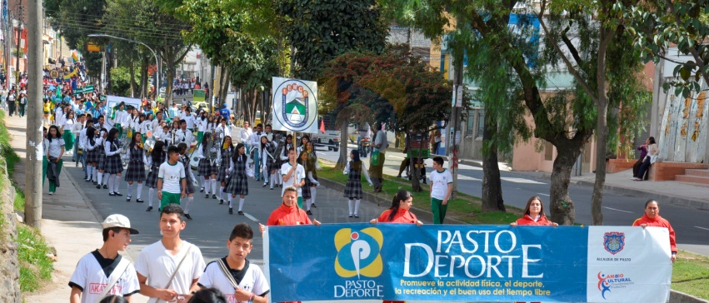

Con un colorido desfile la Alcaldía Municipal y Pasto Deporte inauguraron los Juegos Intercolegiados Supérate 2014. El evento que reunió a estudiantes de diferentes instituciones educativas, inició su recorrido desde la Escuela Normal Superior hasta llegar al Coliseo Cubierto Sergio Antonio Ruano. En la apertura también estuvo presente la Gestora Social del Municipio, Patricia Mazuera del Hierro.

Más de1.500 estudiantes llegaron al escenario llevando con orgullo los colores de su institución en un certamen que les brinda la posibilidad de competir en deportes individuales y de conjunto. “Gracias a la Administración Municipal este tipo de eventos son una realidad. Agradecer a los rectores y Secretaría de Educación porque Pasto superó la meta de inscripción nacional que da a conocer que esta ciudad es deportiva. Felicitaciones a todos y que reine el juego limpio”, sostuvo la directora de Pasto Deporte, Claudia Marcela Cano Rodríguez.

Por su parte la Primera Dama, Patricia Mazuera del Hierro manifestó: “Los Juegos Supérate permiten el sano esparcimiento así como la integración y el rescate de valores y la amistad. Felicito a todas las delegaciones porque con su responsabilidad y compromiso hacen realidad este evento”. Al final se premió con implementos deportivos a las instituciones mejor presentadas y más numerosas de la zona urbana y rural que hicieron parte del desfile.

Contacto: Directora Pasto Deporte, Claudia Marcela Cano Rodríguez. Celular: 3117004429

Pasto Transformación Productiva

María Paula Chavarriaga Rosero

Jefe Oficina de Comunicación Social
Alcaldía de Pasto

